**Webpack: CSS workflow гэж юу вэ?**

Autoprefixer нь урд талын ийм хэлбэртэй css кодыг хойд талын ийм хэлбэртэй болгож өөрчилдөг. Автоматжуулах хэрэгсэл. Өөрөөр хэлбэл ийм их код бичих ажиллаас чөлөөлж өгч байгаа юм.

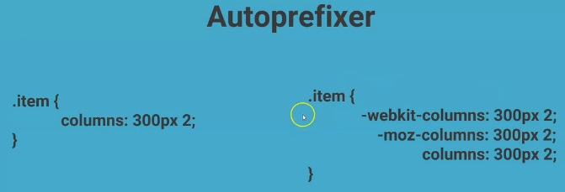CSS-ийн бусад feature-ууд байдаг. Css код бичиж байхад хийхийг хүсдэг боловч browser дэмждэггүй болоод маш олон зүйлсийг бидний өмнөөс хийж өгдөг олон tool байдаг. Жнь:

**CSS Preprocessor-ууд**

**-Sass**

**-Less**

**-Stylus**

**CSS хувьсагчууд**

Нэг хувьсагчид хадгалаад энд тэнд дуудаад ашигалах шаардлага гарч болно.

**Nested CSS**

Ингэж бичигдсэн кодыг хойд талыг шиг болгож бичихийг хэлнэ.

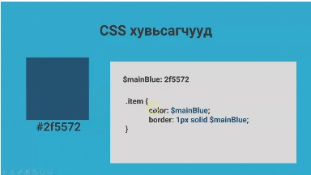 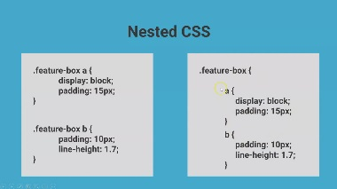

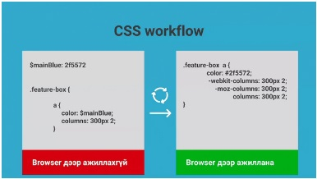 Нэгч browser дэмждэггүй. Гэхдээ Sass, Less, Stylus CSS Preprocessor-ууд ийм зүйлийг хийхэд тусалдаг байсан. Эдгээр Preprocessor-ууд бид нарын хүсээд байгаа ийм код бичих боломжийг олгодог. POST CSS ашиглаж эдгээр зүйл хийнэ. Хамгийн түгээмэл болоод web хөгжүүлэгч нарын туслагч болоод байгаа шинэ post-processor ашиглана. Давуу тал нь хурдан. Javascript-т дээр суурилсан CSS-ын хамгийн хурдтай Parser-аар зэвслэгдсэн. RubeSass харцуулахад 20 дахин хурдан. Less-тэй харцуулахад 4 дахин хурдан comple хийдэг.